PRESSEINFORMATION

Fronius Perfect Charging auf der Logistics & Distribution in Zürich:

Spezialist für das Laden von Antriebsbatterien

Wels, 16.03.2018 – Auf der Logistics & Distribution, der Schweizer Fachmesse für Materialfluss, Logistik und Distribution (11. bis 12. April 2018, Zürich), präsentiert Fronius Perfect Charging sein breites Produkt- und Service-Portfolio rund um das Laden von Antriebsbatterien. In Halle 3 auf Stand D23 können sich Besucher unter anderem über die energieeffizienten und schonenden Selectiva-Batterieladegeräte, das Visualisierungstool I-SPoT Viewer oder das Informations- und Managementsystem Cool Battery Guide Easy informieren.

Fronius berät und unterstützt Flurförderzeug-Betreiber dabei, die wirtschaftlichste Antriebstechnologie für ihre Flotte zu finden und massgeschneiderte Komplettsysteme mit klassischen Bleibatterien, Lithium-Ionen-Akkus oder Brennstoffzellen zu realisieren. Auf dem Messestand zeigt das Unternehmen unter anderem die Ladegeräte der Selectiva-Familie. Diese verfügen über den Ri-Ladeprozess, das fortschrittlichste, effizienteste und schonendste Verfahren zum Laden von Blei-Säure-Batterien am Markt. Die Ladekennlinie richtet sich dabei unter anderem nach Alter, Kapazität und Zustand der angehängten Batterie – das verringert Energieverluste sowie die schädliche Erwärmung der Akkus. Anwender profitieren damit von einem deutlich geringeren Stromverbrauch und einer längeren Batterielebensdauer. Auch für den Betrieb mit Lithium-Ionen-Akkus sind die Selectiva-Geräte geeignet.

Flurförderzeug-Händler finden bei Fronius intelligente Lösungen zur wirtschaftlichen und benutzerfreundlichen Ausstattung von Mietstaplerflotten. Die Selectiva-Geräte laden dafür flexibel Batterien mit unterschiedlichen Spannungen und Kapazitäten – das vereinfacht die Bedienung. Weitere Vorteile sind das geringe Gewicht und der geringe Platzbedarf der Geräte sowie die niedrigen Betriebskosten. Features wie die web-basierte Auswertung der Ladezyklen und eine robuste Transportbox helfen dabei, Bedienfehler und Beschädigungen zu vermeiden und so die Lebensdauer von Batterien und Ladegeräten deutlich zu verlängern.

Ebenfalls auf der Logistics & Distribution zu sehen ist das Visualisierungstool I-SPoT Viewer, das Batterieladezyklen grafisch aufbereitet darstellt. Fehler, wie etwa Falscheinstellungen an Geräten oder Batteriedefekte, lassen sich damit leicht identifizieren und beseitigen. Das Informations- und Managementsystem Cool Battery Guide Easy sorgt hingegen für eine optimale Ausnutzung des Batteriepools. Eine Steuereinheit in Verbindung mit einem LED-Streifen an jedem Ladegerät führt den Benutzer intuitiv zu der Batterie, die am längsten vollgeladen und damit am kühlsten ist.

Als Komplettanbieter betreut Fronius seine Kunden von der Analyse des Ist-Zustands und des Einsparpotenzials über Planung, Aufbau und Inbetriebnahme der idealen Ladeinfrastruktur bis hin zu Wartung und Instandhaltung – immer mit dem Ziel, Intralogistik-Prozesse nachhaltig zu optimieren und damit die Kosten zu senken. Das Sortiment umfasst auch massgeschneidertes Zubehör wie etwa Montagemodule oder Batteriewechselsysteme. Zudem ist Fronius für seine Kunden ein kompetenter Berater: Messebesucher können sich am Stand zum Beispiel über die Vor- und Nachteile verschiedener Antriebstechnologien informieren und finden auch bei Trendthemen wie den neuen Energieeffizienzgesetzen, Green Logistics oder Schnell- und Zwischenladungen Antworten auf ihre Fragen.

Fronius auf der Logistics & Distribution: Halle 3, Stand D23

3.528 Zeichen inkl. Leerzeichen

Meta-Title: Batterieladetechnik-Spezialist Fronius auf der Logistics & Distribution

Meta-Description: Fronius Perfect Charging zeigt auf der Logistics & Distribution sein breites Produkt- und Service-Portfolio rund um das Laden von Antriebsbatterien

Keywords: Fronius Perfect Charging Logistics & Distribution Zürich Ladetechnik Ladegerät Antriebsbatterie Batterie Flurförderzeug Stapler Ri-Ladeprozess Selectiva I-SPoT Viewer Cool Battery Guide Easy Mietstapler Best in TCO Industrie 4.0

Bildunterschriften

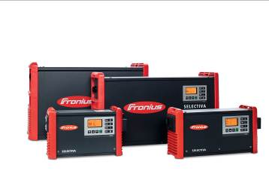 | Bild 1: Die Selectiva-Ladegeräte von Fronius bieten mit dem Ri-Ladeprozess das weltweit fortschrittlichste, effizienteste und schonendste Verfahren zum Laden von Blei-Säure-Batterien.
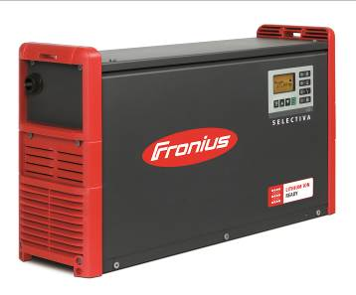 | Bild 2: Auch für den Betrieb mit Lithium-Ionen-Akkus sind die Selectiva-Geräte geeignet.
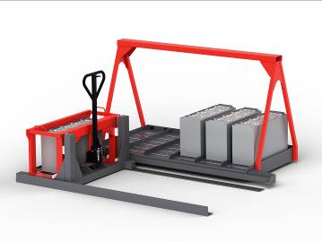 | Bild 3: Bei der Planung, dem Aufbau und der Inbetriebnahme der idealen Ladeinfrastruktur ist Fronius ein kompetenter Partner.
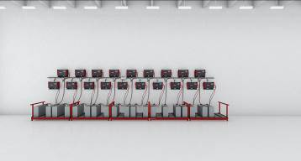 | Bild 4: Das Informations- und Managementsystem Cool Battery Guide Easy verbessert die Auslastung von Batteriepools und verlängert damit die Lebensdauer der Akkus.

Fotos: Fronius International GmbH, Abdruck honorarfrei

Über die Fronius International GmbH
Fronius International ist ein österreichisches Unternehmen mit Firmensitz in Pettenbach und weiteren Standorten in Wels, Thalheim, Steinhaus und Sattledt. Das Unternehmen mit global 3.817 Mitarbeitern ist in den Bereichen Schweisstechnik, Photovoltaik und Batterieladetechnik tätig. Der Exportanteil mit rund 89 Prozent wird mit 28 internationalen Fronius Gesellschaften und Vertriebspartnern/ Repräsentanten in mehr als 60 Ländern erreicht. Mit innovativen Produkten und Dienstleistungen sowie 1.242 erteilten Patenten ist Fronius Innovationsführer am Weltmarkt.

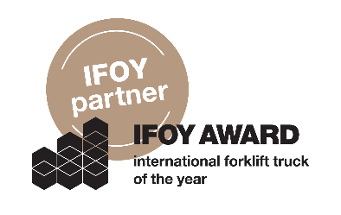 | Fronius unterstützt als offizieller Partner die weltweite Intralogistik-Auszeichnung IFOY AWARD (International Forklift Truck of the Year), die jedes Jahr die besten Flurförderzeuge sowie Anwendungslösungen in Industrie, Handel und Dienstleistung prämiert.

Kontaktdaten zur Veröffentlichung:

Firmenname: | Fronius Perfect Charging
Kontakt-E-Mail: | perfect.charging@fronius.com
Website: | www.fronius.com/intralogistik
YouTube: | www.youtube.com/FroniusCharging
Telefon Österreich: | +43 7242 241-2550
Telefon Deutschland: | +49 6655 916940
Telefon Schweiz: | +41 44 817 99 45

Fronius International GmbH (Deutschland & Österreich)
Rückfragehinweis: Boris Ringwald, +43 664 60241 6436, ringwald.boris@fronius.com

Fronius Schweiz AG
Rückfragehinweis: Monique Inderbitzin, +41 79 945 76 20, inderbitzin.monique@fronius.com

a1kommunikation Schweizer GmbH
Rückfragehinweis: Frau Kirsten Ludwig, +49 711 945416120, kirsten.ludwig@a1kommunikation.de
Bitte schicken Sie ein Belegexemplar an: Frau Kirsten Ludwig, Oberdorfstr. 31a, 70794 Filderstadt, Germany

